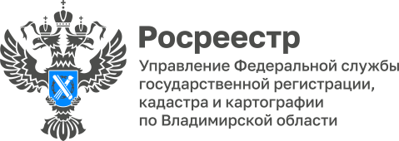

**ПРЕСС-РЕЛИЗ**

**Управление Росреестра по Владимирской области информирует**

**об участии представителя Управления в радио-эфире**

18 октября 2024 года состоялся прямой эфир программы «Ваше право» на «Радио России-Владимир».

В прямом эфире принял участие заместитель главного государственного инспектора Владимирской области по использованию и охране земель, начальник отдела государственного земельного надзора Управления Росреестра по Владимирской области Денис Ломтев.

В ходе эфира представитель Управления ответил на вопросы радиослушателей и рассказал об изменениях в земельном законодательстве, затрагивающих интересы граждан.

Полная версия программы доступна по ссылке:

https://vk.com/video-66573084_456241076?list=3a262f3da7354e0560

*Материал подготовлен Управлением Росреестра*

*по Владимирской области*

**Контакты для СМИ**

Управление Росреестра по Владимирской области

г. Владимир, ул. Офицерская, д. 33-а

Отдел организации, мониторинга и контроля

(4922) 45-08-29

(4922) 45-08-26